JOSH ROUSE
Nouvel Album EL TURISTA le 23 février 2010
En concert le 29 mars 2010 au Café de la Danse - Paris

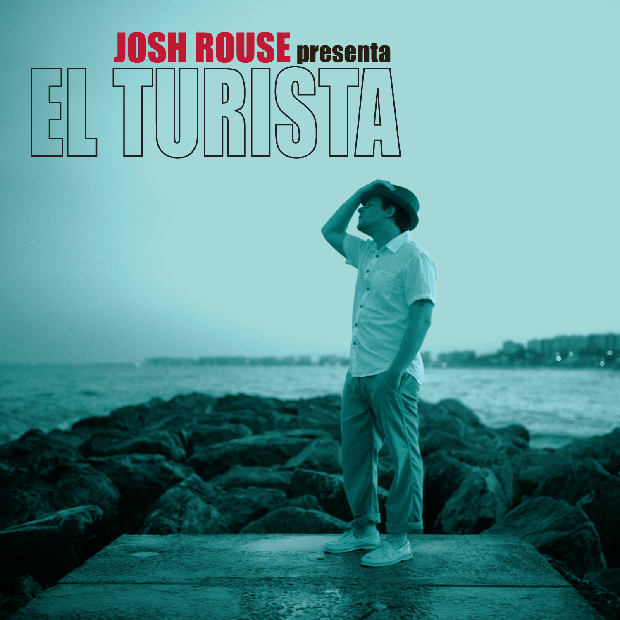
“Je sais que c'est plutôt marrant, un type du Midwest jouant des chansons brésiliennes en espagnol, dit John Rouse au sujet de son nouvel album studio, El Turista. Je ne sais pas si ça me va, mais j'aime le résultat."

Inattendue et tout simplement superbe, cette collection de chansons sensuelles peut se fondre sans effort avec Getz/Gilberto et Graceland, des albums aussi surprenants à leur époque que El Turista l'est aujourd'hui. Ce disque signale une nouvelle direction pour un artiste culte salué par la critique, tout en offrant la sophistication musicale et la profondeur émotionnelle que les fidèles de Rouse s'attendent à trouver chez lui grâce à une œuvre toujours envoûtante, d'où se détachent des jalons modernes comme 1972 (2003) et Nashville (2005), tous deux alimentant largement la merveilleuse rétrospective de Rhino de 2008, The Best of the Rykodisc Years.

Sur le nouvel album figure distinctement l'influence de l'Espagne où le natif du Nebraska s'est installé il y a cinq ans auprès de sa femme, Paz Suay ; le couple et son premier-né habite désormais à Valence, sur la Côte Méditerranéenne. Sur El Turista, l'Espagne sert de point de départ à un voyage musical à travers le globe qui passe par Cuba, le Brésil, l'Afrique ainsi que Nashville, où la plupart des morceaux ont été enregistrés avec Brad Jones, producteur et proche collaborateur de longue date de Rouse, et dans l'ancien domicile du couple à Brooklyn, où l'idée du disque a germé et certaines chansons ont été imaginées.

L'intro instrumentale, “Bienvenido" plante le décor de façon séduisante avec une telle douceur qu'on croit sentir la brise méditerranéenne sur sa peau. L'ondoyant “Lemon Tree” et “I Will Live on Islands” avec son groove afro-cubain nerveux évoquent Paul Simon à son plus expansif, même si le rythme de ce dernier titre a été inspiré par l'anthologie de musique congolaise, Roots of Rumba Rock 1953-1954. “Duerme” (a.k.a “Drumi Mobila”) et “Mesie Julian” ont été à l'origine enregistrés par Bola de Nieve, chanteur et pianiste très respecté, connu comme étant le Louis Armstrong de Cuba, mais l'approche de Rouse ressemble étrangement à une bossa nova des années 1960 de Joao Gilberto.

“Valencia” et “Las Voces,” pour lesquelles Paz a fourni les expressions familières, sont fortement évocatrices du quotidien dans leur ville. La douce “Sweet Elaine” aurait pu figurer sur 1972 sans son tempo latin et ses volutes de cordes. “Don’t Act Tough” est rehaussé d'un solo de saxo de Jim Hoke à mi-chemin entre Stan Getz et Andy Mackay de Roxy Music. Rouse trouve même une place pour un traditionnel américain de l'époque de la Guerre de Sécession, “Cotton Eye Joe” dont il est impossible de deviner l'origine dans cette version riche et séduisante. Et pourtant, malgré ses sources et ses références très variées, El Turista est miraculeusement cohérent.

En prime, Rouse chante en espagnol comme un natif de Valencia, du moins pour une oreille étrangère. “Cela fait cinq ans que je parle espagnol ici chaque jour, toute la journée, souligne-t-il, donc c'est devenu assez naturel pour moi. Et tant que musicien, si vous avez de l'oreille, vous remarquez les détails, les accents et vous ne parlez pas comme Sam Elliott en espagnol.” Il ponctue cette dernière remarque d'un petit rire. “Mes amis espagnols adorent ça. Ils disent que je m'en tire bien, mais que j'ai quand même un accent et j'espère que ça a le même charme que lorsqu'un étranger chante en anglais.”

Le bien-être de Rouse dans son nouveau cadre de vie explique en partie ce naturel-là. “J'étais attiré par la Méditerranée, par tous ses aspects, de la nourriture au rythme de vie. À l'exception de la mer, le quotidien n'est pas très différent de celui du Midwest. Il y a une certaine lenteur, personne n'est pressé d'aller quelque part ou de faire quelque chose et du coup, je me sens chez moi. Même si le Nebraska est beau, le climat ici est beaucoup plus agréable huit mois par an. Et vivre au bord de la mer a vraiment influé sur mon travail. Dès que je prenais ma guitare, les accords avaient quelque chose de tropical, parce que ça s'accorde bien au temps. Je sais que c'est plutôt marrant, un type du Midwest jouant des chansons brésiliennes en espagnol. Je ne sais pas si ça me va, mais j'aime le résultat.”

Mais d'où est venue l'inspiration pour cet album totalement étonnant ? “Je n'avais pas une vision précise de ce que je voulais faire, avoue Rouse. J'explorais, je cherchais une nouvelle direction. J'avais envie d'un disque de jazz, mais je suis incapable de jouer comme Bill Evans et j'ai oublié cette idée. Il y a deux ans, ma femme m'a fait écouter cet album de Bola de Nieve et j'ai dit, 'Wow, qu'est-ce que c'est ?'. Je n'avais jamais rien entendu de tel. Je n'avais jamais écouté de musique en Espagne qui m'inspire suffisamment et découvrir ce disque a été capital pour moi. Les Cubains chantent tellement bien en espagnol ; les syllabes ont un son si agréable, sonnent presque comme du portugais. J'écoutais ce disque et je pensais, 'Ok, je peux faire quelque chose dans ce genre.' Bola de Nieve est mort depuis un moment et il reste assez obscur. Je me suis dit que c'était une bonne inspiration.”
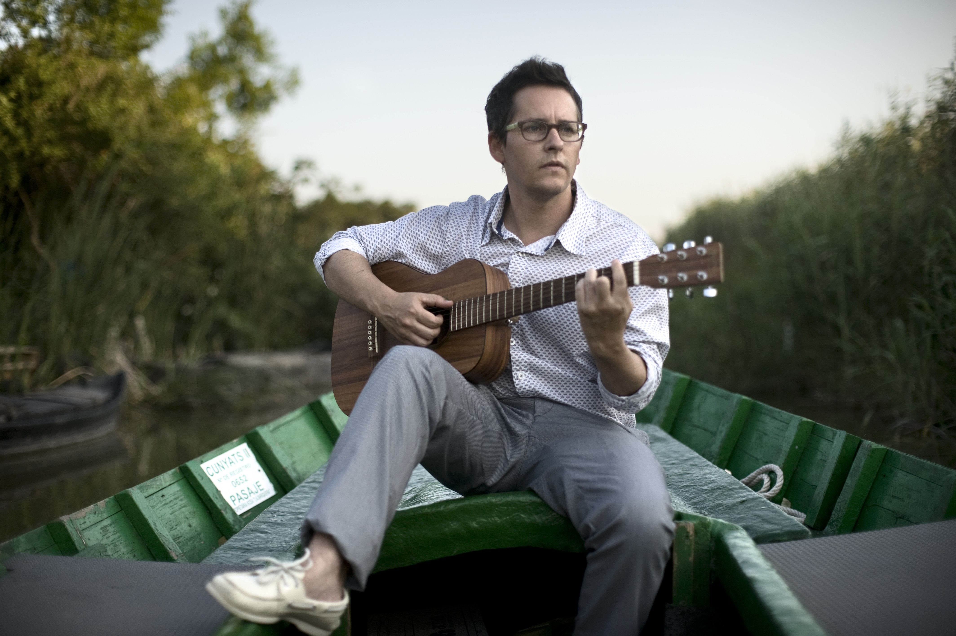
“J'ai repris ‘Mesie Julian’, poursuit-il. Après cela, je me suis mis à expérimenter, à essayer différentes choses. Brad et moi avons commencé par ‘Don’t Act Tough’ qui a des côtés jazz modal avec les mêmes enchaînements d'accords qui se répètent. Puis on est passé à l'instrumental ‘Bienvenido’ et pendant l'enregistrement, j'ai été frappé d'entendre à quel point il était différent de tout ce que j'avais fait. Nous sommes partis dans cette direction et Sam Bacco, un percussionniste brésilien nous a rejoints. À un moment, Sam a dit, 'On dirait de la musique d'ambiance et puis tout à coup, wow, c'est la fête'.”

Il a eu aussi la bonne idée de se plonger dans la traduction orale. "Ces vieilles chansons traditionnelles finissent par muter à force d'être transmises de l'un à l'autre, explique Rouse. Cela fait un moment que je fais mon truc – et que je continue, je suppose – mais je voulais revenir 50 ou 100 ans en arrière ou plus loin, piocher dans ces chansons et mélodies toutes simples et essayer d'y ajouter mon grain de sel."

Josh prend un peu de recul avant d'ajouter une autre perspective : “Après le dernier album, j'avais envie d'une pause. Je voulais seulement enregistrer des chansons sans penser à sortir un disque. Dès que je retrouvais Brad pour travailler, je répétais, 'Ok, je ne suis pas en train de faire un disque.' Et puis, il y a un peu plus d'un an et demi, alors que nous enregistrions, je me suis mis à penser, 'Wow, ça pourrait marcher.'”

Oh que oui. De la ligne de basse sensuelle et du piano languide qui annoncent “Bienvenido” aux derniers accords de “Don’t Act Tough”, on sent immédiatement que El Turista est un de ces disques rares : une œuvre totalement originale et captivante qui crée sa propre cosmologie magique. Si l'expression "classique instantané" peut s'appliquer à un album, c'est bien à celui-là comme vous allez le découvrir.

“J'ai enregistré des disques dans le passé en me disant, 'Ça peut plaire à pas mal de gens', alors que ça ne s'est jamais produit pour celui-là. Je veux que les gens l'entendent, mais au fond, je l'ai enregistré pour moi. Je voulais qu'il corresponde totalement à mes goûts, qu'il aille dans ma collection de disques, peut-être à côté de Vince Guaraldi.” Il rit à nouveau. “D'un certain côté, c'est un disque égoïste, mais c'est aussi la chose la plus aventureuse que j'ai sortie en termes de diversité. J'ai opéré un changement qui ressemble aussi à un marchepied. À partir de là, je peux aller dans toutes sortes de directions différentes.”

“Je suis un auteur compositeur correct, reconnaît Rouse. Je peux inventer une mélodie. C'est comme la cuisine : vous mélangez différents ingrédients et si vous obtenez une base vraiment bonne, le résultat sera bon, que ce soit de l'électro, du blues, du funk ou n'importe quoi d'autre. Il s'agit juste d'être inspiré par quelque chose de nouveau. C'est ce que je dois faire pour continuer : trouver de nouvelles musiques, m'y immerger et essayer. La compilation Rhino est sortie à un moment idéal. Dessus, il y a cette somme de travail ; cela me semble un bon moment pour passer à autre chose.”
Comment dit-on “Vive la différence” en espagnol ?
Bud Scoppa, Septembre 2009
http://www.joshrouse.com/
http://www.myspace.com/joshrouse

Contacts promo

Naïve : Florian Leroy fleroy@naive.fr
Promo web / Ivox : Lara Orsal lara@ivox.fr & Thomas thomas@ivox.fr

